化学 必修II-2-3 化学反应速率和化学平衡 教案
一、化学反应速率
1、化学反应速率的概念
(1)定义：化学反应速率是衡量化学反应进行的快慢程度的物理量。
设问：“路程”—浓度变化？

(2)表示方法：单位时间内反应物浓度的减小或生成物浓度的增大。
化学反应平均速率：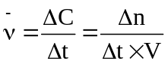(反应容器体积不变)
讲解：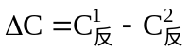或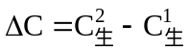
讲解：取正值—反应物浓度的减小或生成物浓度的增大。
单位：

(3)化学反应平均速率与化学计量数的关系
设有：反应(所有物质均有可变浓度)在体积为V的密闭容器中反应Δt时间：

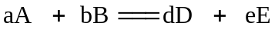

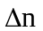：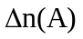 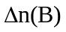 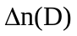 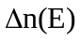

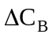：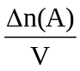 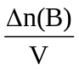 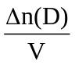 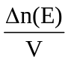

：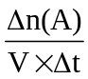 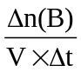 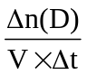 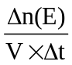
则有：
例题：TBP41L1、TBP43Ex10、11

2、影响化学反应即时速率的因素
(1)浓度的影响：反应物的浓度增大，对应反应的即时速率增大。
讲解：固体和纯液体的浓度为常数，不能改变—注意物质状态。

(2)压强的影响：气体反应物的压强增大，对应反应的即时速率增大。
讲解：气体的浓度与压强成正比：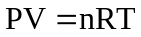，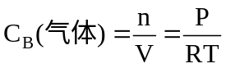。
液体和固体的浓度与压强无关。

(3)温度的影响：
①实验事实：P48实验2-5
②结论：反应温度升高，化学反应的即时速率显著增大。
讲解：反应温度每增加10℃，反应速率增加2~4倍。

(4)催化剂的影响：
①实验：P48实验2-6
②结论：催化剂能显著地改变化学反应的即时速率。
讲解：改变—加快或减慢(橡胶防老剂)

(5)固体反应物的表面积的影响：固体反应物比表面积增大，对应反应的即时速率增大。
例题：TBP42L2、TBP43Ex13、14

二、化学平衡
1、可逆反应与不可逆反应
(1)可逆反应—在相同条件下同时向正、反两个方向进行的反应。
讲解：可逆反应的特征—反应物与生成物共存—所有物质不能完全转化—浓度不能为零。

(2)正反应：从左(反应物)向右(生成物)进行的反应。
逆反应：从右(生成物)向左(反应物)进行的反应。
讲解：只有书写了方程式上述概念才有意义。
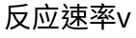
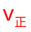
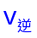
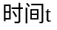
2、化学平衡状态
(1)化学平衡状态定义：
在一定条件下，可逆反应进行到一定程度时，
正反应速率和逆反应速率相等，反应物和
生成物的浓度不再发生变化的状态。
讲解：正逆反应的结果相互抵消—逆水行舟。

(2)化学平衡状态的特点
①动—动态平衡—正、逆反应仍在进行；速率相等，反应的结果互相抵消。
讲解：正、逆反应速率必须用同一物质的浓度变化表示。
②定—各物质在反应混合物中的百分含量不变。
③变—反应条件改变—正、逆反应反应速率变化—平衡移动(破旧立新)。
例题：TBP45L1-2、TBP46Ex10、11
讲解：化学平衡状态时，正反应速率和逆反应速率用同一物质浓度变化表示时，速率才相等。
设问：化学平衡状态时，正反应速率和逆反应速率用不同物质浓度变化表示时，速率将如何？
讲解：
例题：TBP46Ex12

